**Технологическая карта № 1**

**Наименование:** Проектирование структуры базы данных

**1. Цель работы:**

1.1. Сформировать навыки проектирования таблиц в среде MS SQL Server

1.2. Построить диаграмму данных

**2. Подготовка к работе:**

3.1. Изучить предложенную литературу.

3.2. Подготовить бланк отчёта.

**3. Литература:**

2.1. Фуфаев Э.В., Фуфаев Д.Э**.** Разработка и эксплуатация удаленных баз данных: учебник для студ. сред. проф. образования / под ред. Э.В. Фуфаев, Д.Э. Фуфаев. – Москва: Издательский центр «Академия», 2008. – 256 с.

2.2. Кунтаева Г.Х. Конспект лекций по дисциплине: «Разработка и эксплуатация удаленных баз данных».

**4. Перечень необходимого оборудования:**

4.1. Персональный IBM PC.

**5. Задание на работу:**

5.1.Создать базу данных. В качестве названия указать Фамилию

5.2 Создайте таблицы с использованием операторов Transact SQL. Структуры таблиц, приведённые ниже:

|  |  |
| --- | --- |
| **Таблица №1** | **Таблица №2** |
| Use uch_proz  Create table **gruppa** (  ng varchar(7) not null,  kol int ,  pball float ,  *primary key (ng)* ) | Use uch_proz  Create table **student** (  ng varchar(7) not null,  ns varchar(7) not null,  fio varchar(40) not null,  pball float ,  *primary key (ng, ns),*  *constraint FK_NG foreign key (ng)*  *references gruppa (ng) )* |
| **Таблица №3** | **Таблица №4** |
| Use uch_proz  Create table **kafedra** (  kkaf varchar(7) not null,  namekaf varchar(40) not null,  *primary key (*kkaf*)* ) | Use uch_proz  Create table **predmet** (  kp varchar(7) not null,  np varchar(30) not null,  chas int,  lek int,  pr int,  ch int,  *primary key (*kp*)* ) |
| **Таблица №5** | **Таблица №6** |
| Use uch_proz  Create table **prepodavatel** (  tabn varchar(7) not null,  fio varchar(50) not null,  kkaf varchar(7) not null,  *primary key (*tabn*)* ,  *constraint FK_prepk foreign key (kkaf)*  *references kafedra (kkaf)*  ) | Use uch_proz  Create table **isuchenie** (  ng varchar(7) not null,  kp varchar(7) not null,  tabn varchar(7) not null,  vidz varchar(5) not null,  chas int,  *primary key (ng,* tabn, kp, vidz )) |
| **Таблица №7** | |
| Use uch_proz  Create table **uspevaemost** (  ng varchar(7) not null,  ns varchar(7) not null,  kp varchar(7) not null,  tabn varchar(7) not null,  vidz varchar(5) not null,  ozenka int,  *primary key (ng,ns,* tabn, kp, vidz )) | |

5.3.Построение диаграммы базы данных.

**6. Порядок проведения лабораторной работы:**

6.1. Получить допуск к работе.

6.2. Выполнить задания в соответствие с приложением.

6.3. Ответить на контрольные вопросы.

6.4. Оформление отчета.

**7. Содержание отчета:**

7.1. Наименование и цель работы.

7.2. Запись создания таблиц и зарисовка построения диаграммы.

7.3. Ответы на контрольные вопросы.

7.4. Выводы о проделанной работе.

**8. Контрольные вопросы**:

8.1. Как заполняются данными построенные таблицы базы «Учебный процесс»?

8.2. Как можно построить концептуальную модель по выбранной вами предметной области?

8.3. Как осуществляется преобразование концептуальной модели в реляционную?

**ПРИЛОЖЕНИЕ**

Перед созданием таблиц БД необходимо продумать определение всех столбцов таблицы и характеристик каждого столбца (таких, как тип, длина, обязательность для ввода, ограничения, накладываемые на значения и пр.), индексов, ограничений целостности по отношению к другим таблицам.

БД в которую будет добавлена создаваемая таблица, должна быть открыта, т.е. с ней должно быть установлено активное соединение.

Создание таблицы БД осуществляется оператором

CREATE TABLE [databasename].Имя Таблицы (<опр_столбца> [, <опр_столбца>| <ограничение> )

<опр_столбца> = _ опр_столбца{тип_данных }

[DEFAULT { литерал NULL |USER}]

[NOT NULL] [<огранич_столбца>]

[COLLATE collation]

*DEFАULТ* определяет значение, которое по умолчанию заносится в столбец при создании записи таблицы; это значение будет присутствовать в соответствующем столбце данной записи до тех пор, пока пользователь не изменит его каким-либо образом; значения по умолчанию.

<огранич_столбца>- ограничения, накладываемые на значения столбца.

COLLATE collation - определяет порядок сортировки символов.

При проектировании базы данных создаётся концептуальная модель, которая преобразуется в реляционную модель. Объектами реляционной модели являются таблицы.

Рассмотрим создание базы данных учебного процесса.

Таблицы создаются в среде SQL Server Management Studio. Запустите виртуальную машину. Для запуска программы выберите **Пуск | Все программы | Microsoft SQL Server 2005 | SQL Server Management Studio**. Появится окно **Connect to Server**. ( Подключение к серверу). Нажмите кнопку Cоnnect. После этого появится окно:

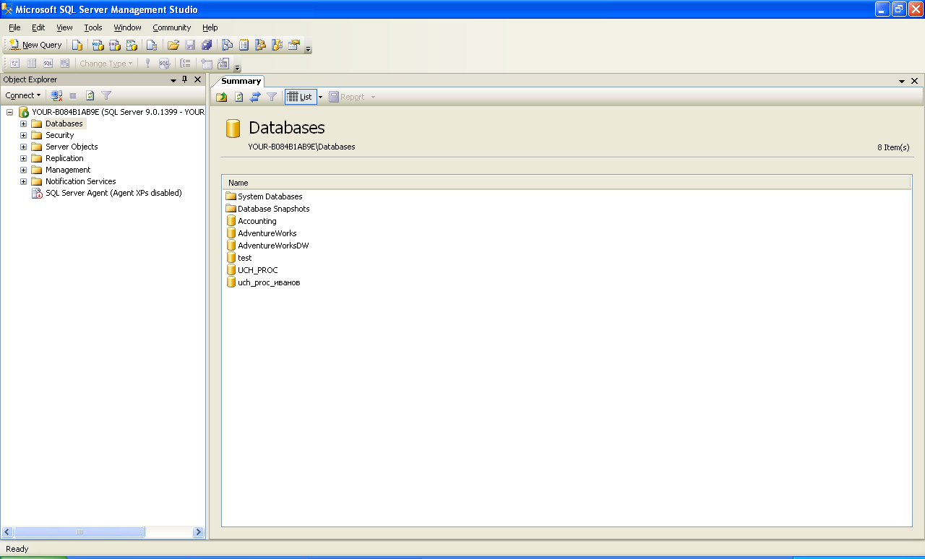

Рис 1. Окно SQL Server Management Studio

Слева находится окно обозревателя объектов Obejct Explorer. В нём отображается дерево объектов **SQL** сервера. Чтобы создать новую базу данных, выделите мышью Databases и из контекстного меню выберите New Database, появится окно

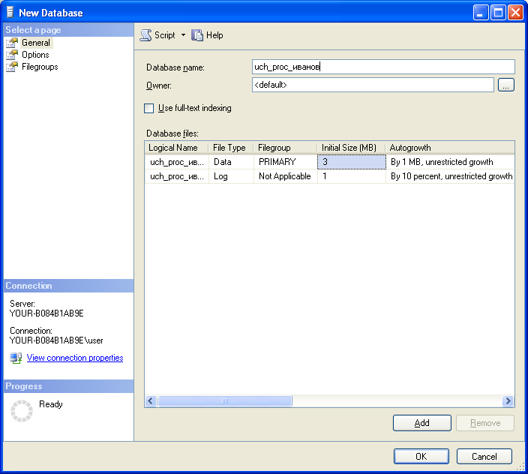

Рис 2. Окно для создания новой базы.

В строке Database name укажите имя вашей базы, нажмите на OK. В обозревателе объектов появится новая база данных.

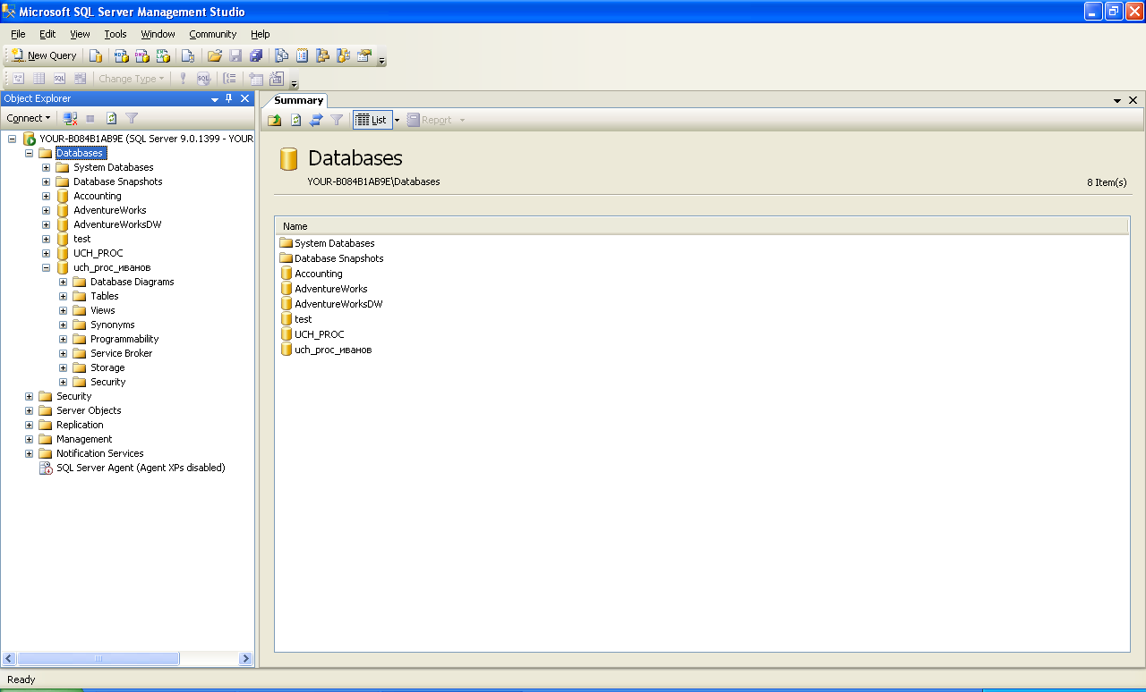

Рис. 3. Отображение новой базы данных

Для того, чтобы ввести код по созданию таблиц нужно на панели инструментов нажать кнопку New Query. В редакторе запросов введите операторы по созданию таблиц. После каждой таблице нажмите кнопку 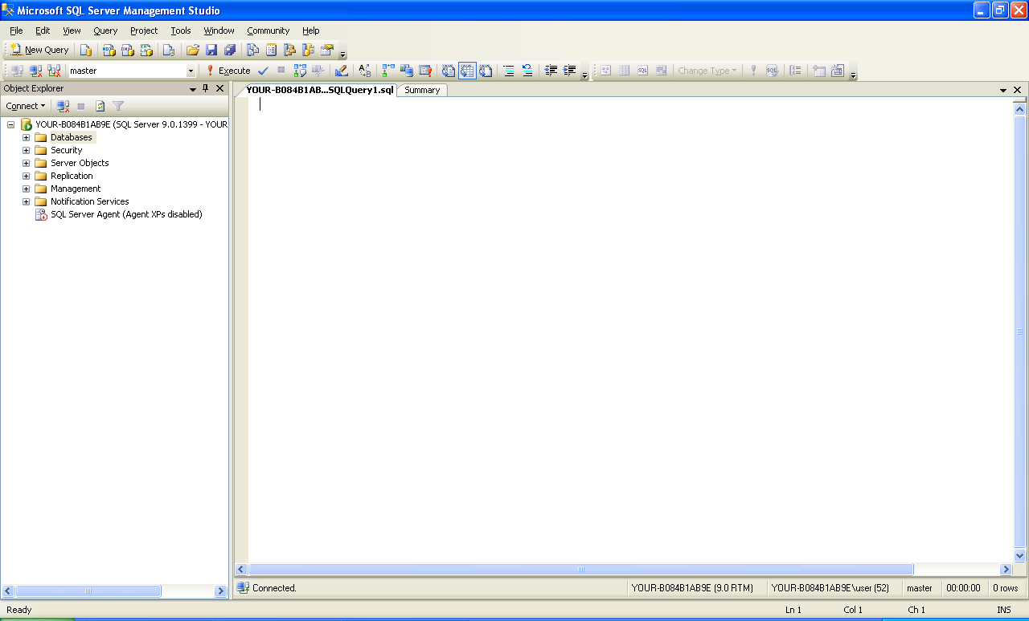. Если ошибок нет, то среди списка таблиц Tables появится вновь созданная таблица. Если имеются ошибки, то они будут перечислены в нижней части окна.

Схема данных приведена в приложении А. Первичный ключ задаётся: *primary key (ng).*

Внешний ключ для связи двух таблиц по ключевому полю ng :

*constraint FK_NG foreign key (ng) references gruppa (ng)*

Для установления отношений между таблицами необходимо построить диаграмму.

1. Щёлкните правой кнопкой мыши по Database Diagramm.
2. В появившемся контекстном меню выберите New Database Diagramm. Появится перечень таблиц, которые можно включить в схему. Выберите таблицы и нажмите на Close.
3. Установите отношения между таблицами, переместив ключевые поля с таблиц мощности 1 на поля «многие»

